[同济大学徐艳萍&上海市第五人民医院吕雷/查兵兵团队Cell Death & Disease论文现图片重复，学术严谨性受考验](https://mp.weixin.qq.com/s?__biz=Mzk3NTEwMTE3OA==&mid=2247484872&idx=1&sn=13afcf9b190c182ed6518c13c45b0978&chksm=c525dd4b101f21a5eb2c5f82f1be25c8596a8fa4a77b701b945e6d49dd66f06a7212bea41d7f&scene=126&sessionid=1742456202)

[学术荟萃](javascript:void(0);)2025-03-20 14:55:09山东

**Part.1**



**论文简介**

2025年2月6日，上海市第五人民医院Yue Dai、 Bingbing Zha(通讯作者 音译 查兵兵)、Lei Lv(通讯作者 音译 吕雷)，同济大学生命科学与技术学院Hongchen Li、Yanping Xu(通讯作者 许艳萍)，复旦大学上海医学院附属华山医院神经外科Hui Yang在 ***Cell Death & Disease*** 期刊上发表了一篇题为**"Dimethyl fumarate promotes the degradation of HNF1B and suppresses the progression of clear cell renal cell carcinoma**的研究论文。

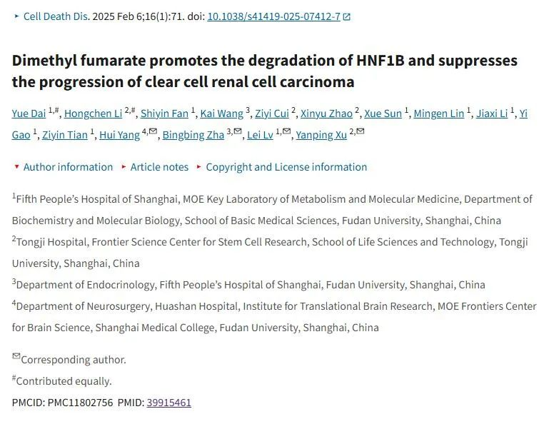

**Part.2**



**图像重复问题**

**#1 图1F和图6B出现旋转重叠，但是实验条件明显不一样。**

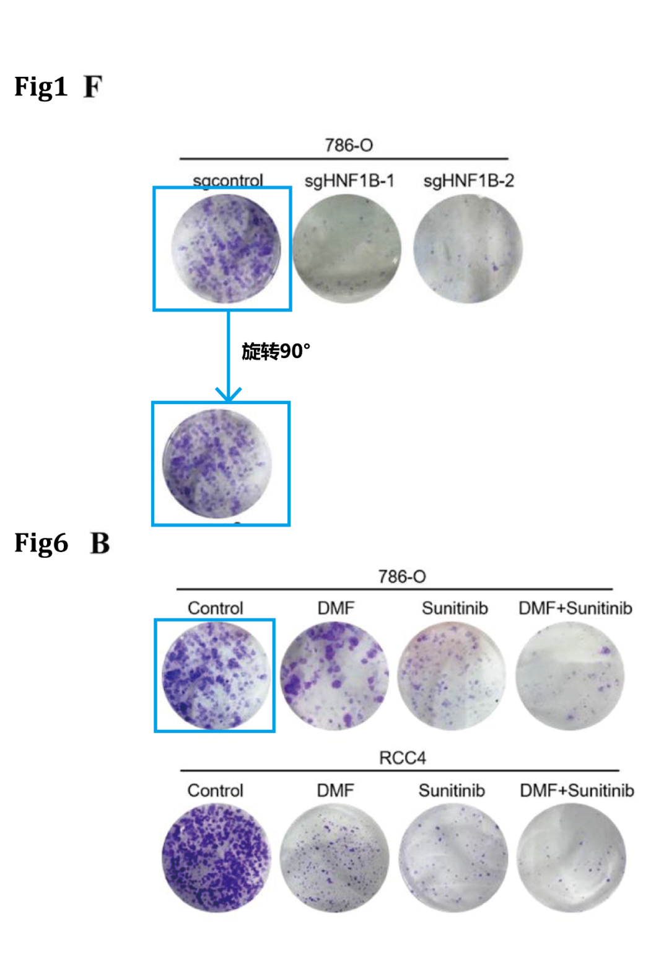

**基金支持：**

* 国家重点研发计划（2022YFA0807100、2020YFA0803400/2020YFA0803402）
* 国家自然科学基金（82172936、82472850、82121004、82372754、82073128 和 32000918）
* 上海市科技新星计划（24QA2709900）
* 上海市高等学校特聘教授（东方学者）计划
* 中央高校基本科研业务费

**参考信息：**

https://pmc.ncbi.nlm.nih.gov/articles/PMC11802756/#